Data Management – Data Export

* Este procedimiento se puede realizar mediante dos opciones:
  + **Data Export Wizard**:
    - Integrado directamente en la plataforma.
    - Estaremos trabajando con el “**Wizard**” en este tutorial.
  + **Data Loader**:
    - Software externo.
    - Es similar al proceso del tutorial 10.6, pero seleccionando la opción de “**export**”
  + **Report:**
    - Mediante la página principal de nuestra aplicación podemos acceder al apartado de reportes, donde podremos exportar los datos.
* Para ver la diferencia entre ellos, ver el siguiente sitio:
  + **https://www.syscloud.com/saas-data-protection-center/salesforce/salesforce-data-export/**
* Nos dirigimos al “**Setup**” de Salesforce y buscamos “**Data Export**”:

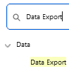

* Una vez dentro nos saldrá la siguiente sección:

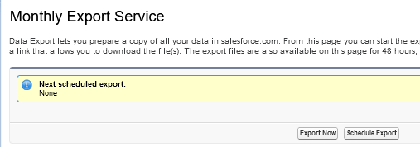

* + Podremos seleccionar la opción “**Export** **Now**” para exportar los datos que queramos en ese preciso momento.
  + En caso que queramos programar el proceso de exportación, debemos seleccionar la opción de “**Schedule Export**”.
* Seleccionando “**Export Now**” nos aparece la siguiente pantalla:

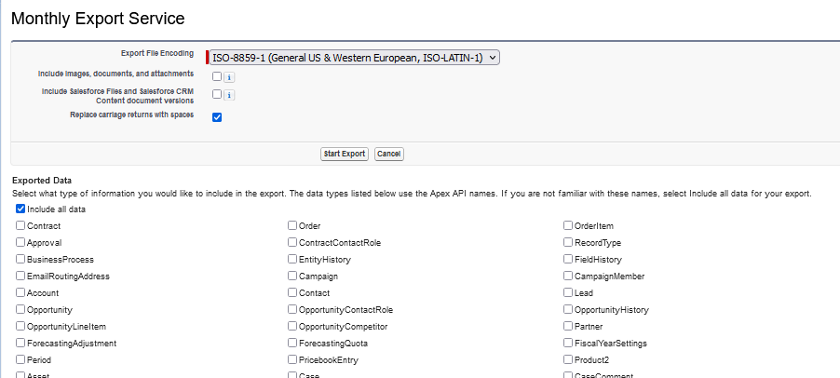

* + Aquí seleccionaremos los objetos que queremos incluir en los datos que vamos a exportar.
  + Presionamos el botón de “**Start Export**” y esperamos que el proceso se complete:

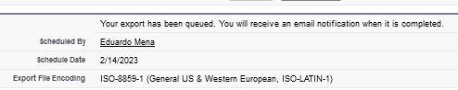

* + Una vez que volvamos a la sección de “**Export Data**” nos saldrá el siguiente dado añadido a la tabla de esa página.
    - Salesforce no generará un documento para descargar en el momento, sino que lo enviará hacia el correo del que generó la petición.
* En el caso que seleccionemos “**Schedule Export**”, nos saldrá la siguiente sección:

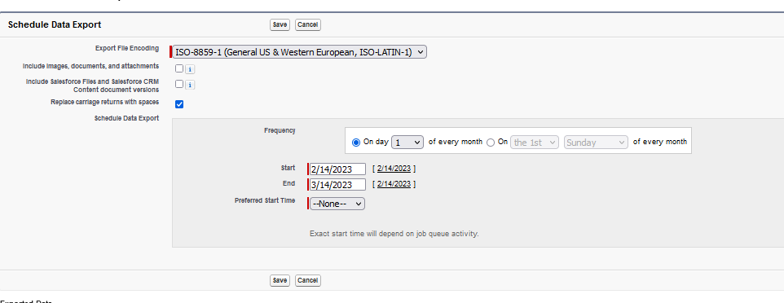

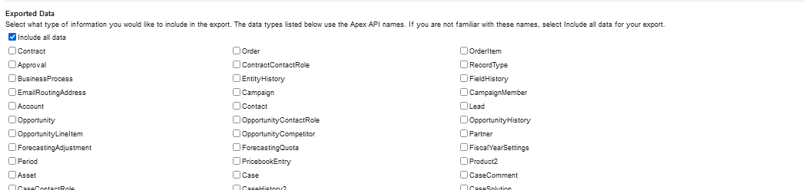

* + Además de permitir realizar el mismo procedimiento anterior, es posible mediante el siguiente formulario, seleccionar la frecuencia con que se realizarán las exportaciones de los datos. Además de seleccionar las fechas de exportación de los elementos y a que hora queremos que se realice.

